**Отчет о проделанной работе в младшей группе в рамках Недели безопасности 25-29 сентября 2017г.**

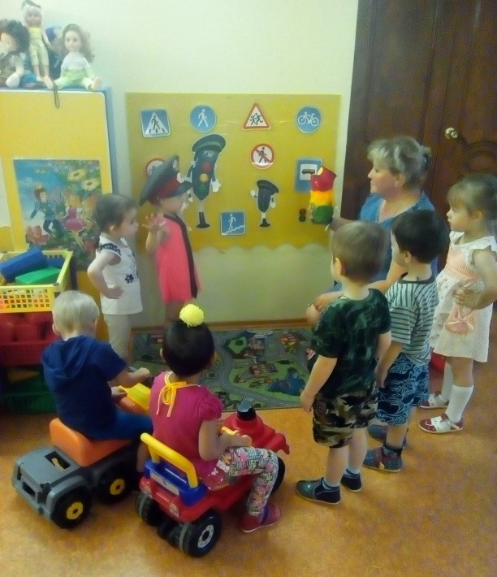**Беседа о сигналах светофора**

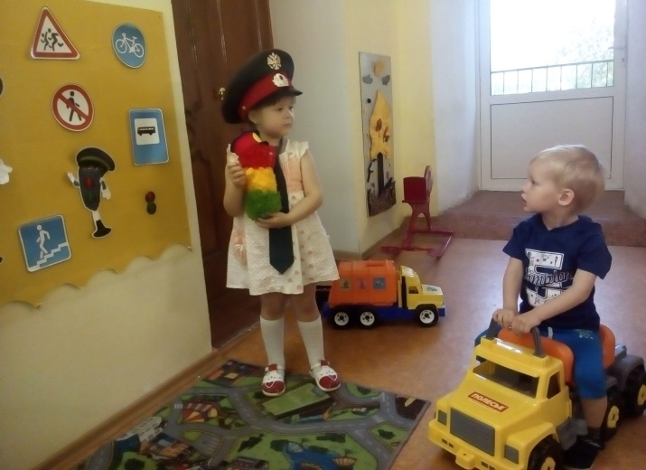

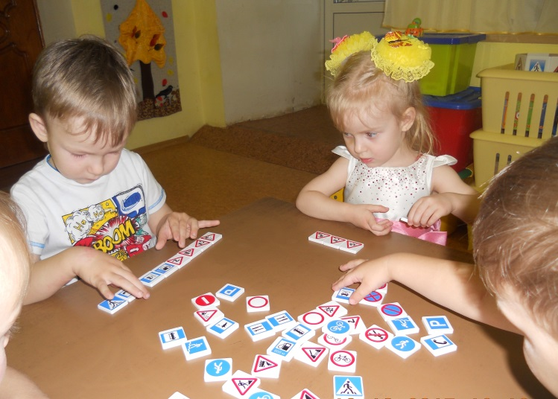**Рассматривание дорожных знаков**

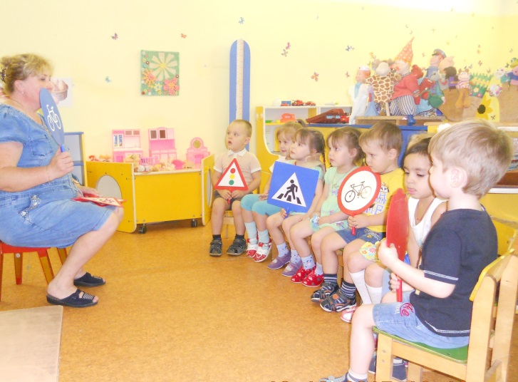

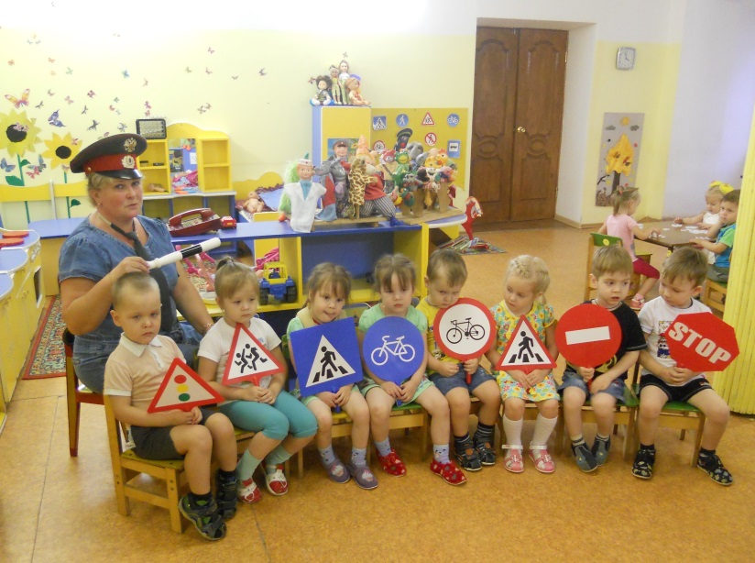

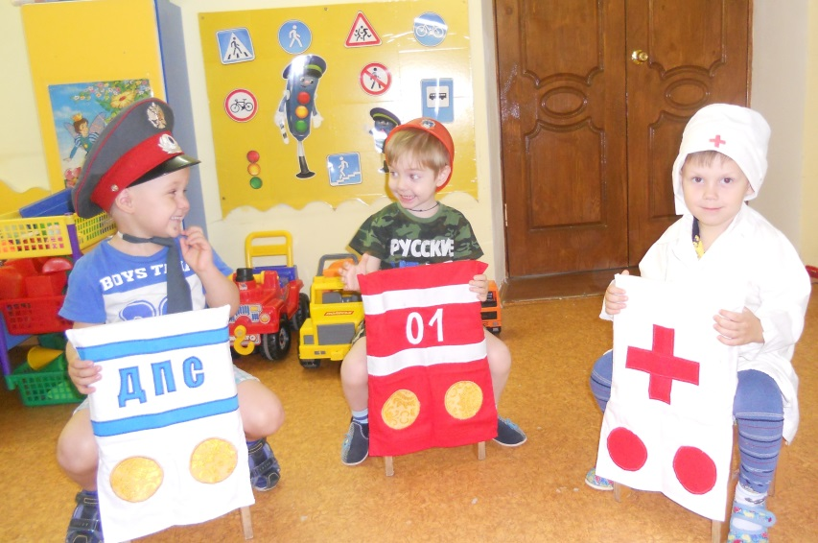**Сюжетно - ролевая игра «Машины»**

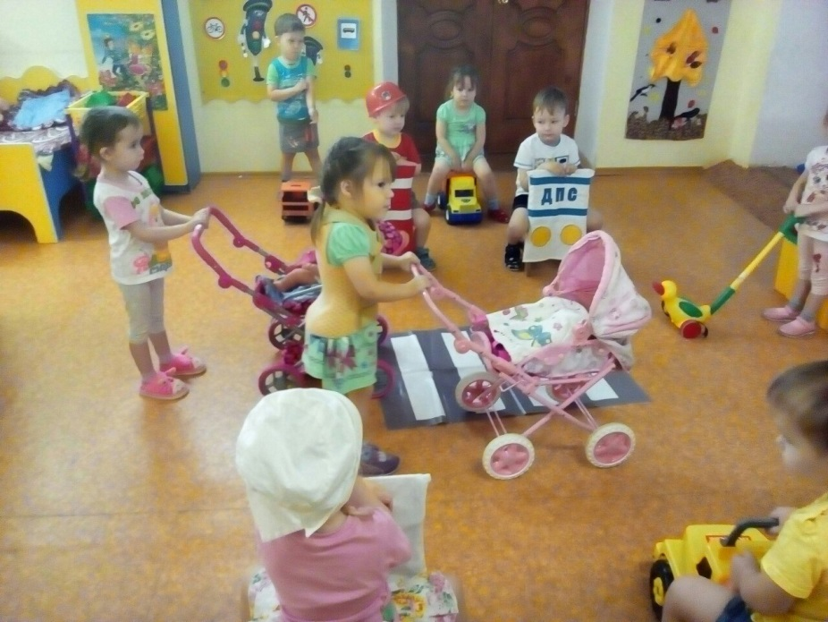

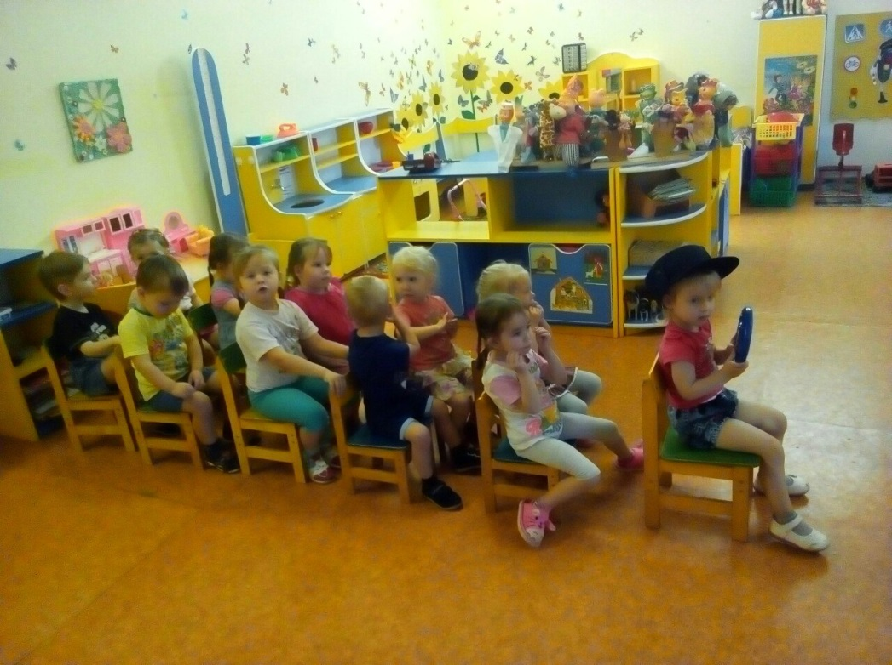**Сюжетно - ролевая игра «Автобус»**

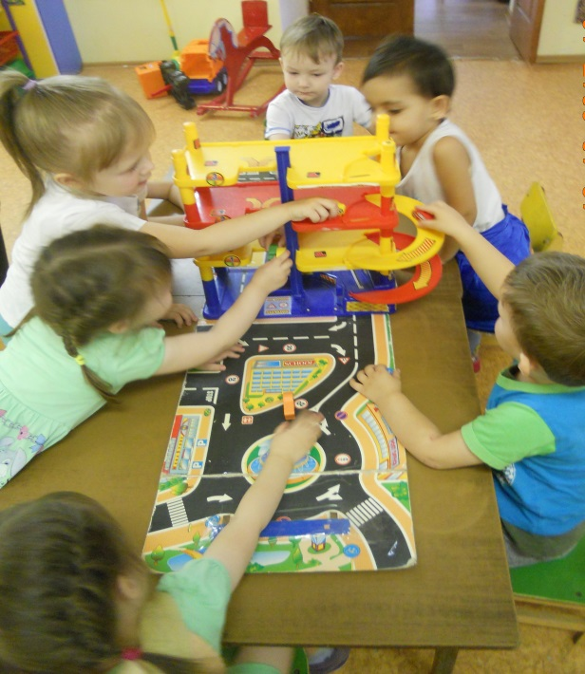**Дидактическая игра «Транспорт»**

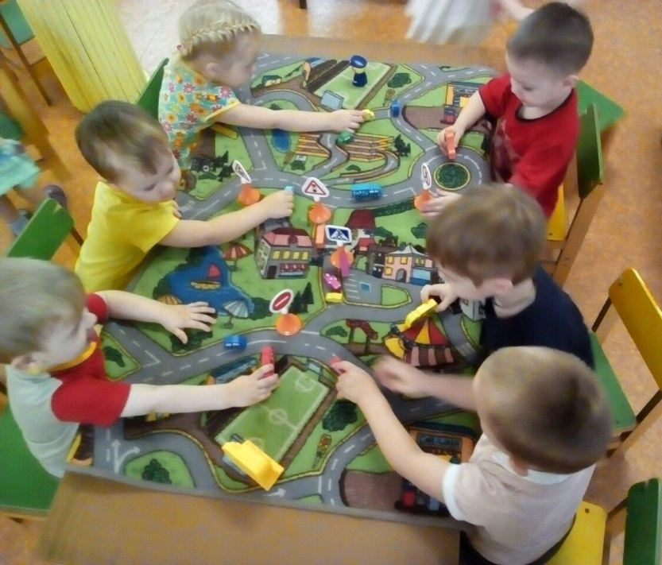

**Информация для родителей «Светофор - наш друг»**

